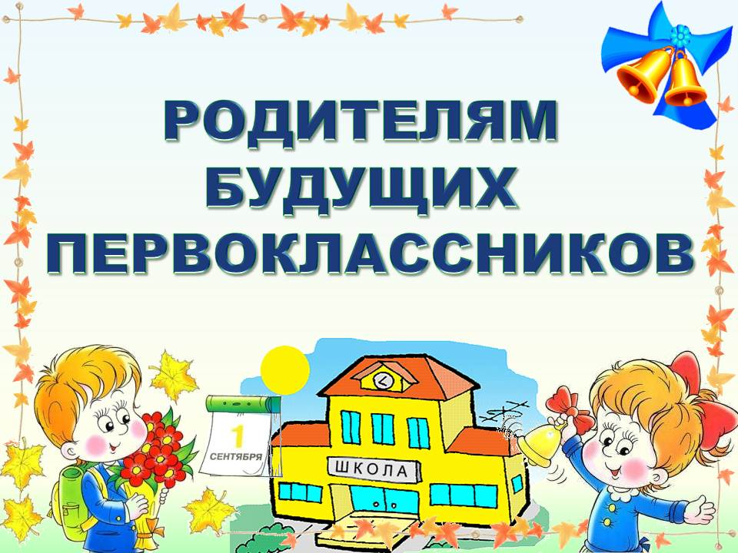

Уважаемые родители!
В данном разделе для вас представлена полезная информация по следующим вопросам:
- Что такое "готовность ребенка к школе"?
- Как определить уровень готовности ребенка к обучению к школе?
- Как выявить социально-личностную и психологическую готовность ребенка к школе?

Что такое готовность ребенка к школе?
Задание для родителей. Отметьте, что, на ваш взгляд, должен уметь делать будущий первоклассник (можно выделить несколько ведущих умений):
Читать слова и предложения
Выполнять арифметические действия в пределах 10
Уметь слушать других, общаться со сверстниками, организовывать свою деятельность
К сожалению, нередко родители понимают под готовностью к школьному обучению только умение ребенка читать, писать, считать – то есть то, чему его должны учить именно в школе. Однако раннее овладение учебными умениями, определенная сумма знаний не гарантирует Вашему ребенку успешной школьной жизни. Существует ряд факторов, определяющих готовность ребенка к школьному обучению. Готовность ребенка к обучению в школе зависит от того, насколько он развит физически, психически, умственно и личностно, а также, каково состояние его здоровья. Комплекс всех этих факторов определяет уровень такого развития ребенка, при котором требования систематического обучения не будут чрезмерными и не приведут впоследствии к нарушению его здоровья. У детей, не подготовленных к систематическому обучению, труднее и дольше проходит период адаптации (приспособления) к школе, у них гораздо чаще проявляются различные трудности обучения, приводящие нередко к неуспеваемости.
Таким образом, следует говорить о целом комплексе готовностей ребенка к обучению в школе:
• Психологическая готовность проявляется в том, что школа привлекает ребенка не столько внешней стороной (желание иметь портфель, тетради и т.п.), но и возможностью получать новые знания. При этом ребенок владеет необходимыми средствами познавательной деятельности: у него развиты речь, память, мышление, воображение, пространственные представления и пр.
• Интеллектуальная (умственная, когнитивная) готовность означает наличие кругозора, запаса конкретных знаний, интереса к ним; понимание связи между явлениями и пр.
• Социально-личностная готовность проявляется в умении и потребности ребенка общаться со взрослыми, сверстниками; в умении войти в другое общество (детское), действовать вместе с другими, подчиняться интересам группы, в способности принимать роль ученика, умении слушать и выполнять инструкции учителя, навыках коммуникативной инициативы. Кроме того, ребенок умеет преодолевать трудности и относиться к ошибкам как к определенному результату своего труда, усваивать информацию в ситуации группового обучения и менять социальные роли в коллективе.
• Физиологическая готовность – уровень физиологического развития, уровень биологического развития, состояние здоровья.

Как определить уровень готовности ребенка
к обучению школе?
Как определить уровень готовности ребенка к обучению школе?
Описание как определить уровень готовности ребенка к обучению школе
С помощью следующего теста Вы можете выявить уровень общей готовности Вашего ребенка к обучению в школе. Зачитайте ребенку следующие утверждение и спросите его, согласен ли он с ними или нет. За каждый утвердительный ответ поставьте один балл.
• В школе у меня будет много новых друзей.
• Я хочу скорее пойти в школу, ведь многие мои друзья – уже первоклассники.
• Я хочу дружить со всеми одноклассниками.
• Каникулы – это самое лучшее в школьной жизни.
• Интересно, как выглядит классная комната.
• Я обязательно буду учиться хорошо.
• Я хочу, чтобы уроки были дольше, чем перемены.
• Я думаю, что в школе будет интереснее, чем в детском саду.
• Мне очень интересно, какие в школе уроки.
• Если бы можно было, я бы пошел в школу уже год назад.
Подсчитайте результаты.
1-3 б. – Ваш ребенок вовсе не горит желанием идти в школу.
4-8 б. – Ваш ребенок хочет в школу, но определить, что для него важнее: внешняя сторона или внутреннее содержание; что его больше интересует – новые друзья или уроки.
Если больше утвердительных ответов получено по вопросам первой части текста, то ребенок еще не совсем готов к трудностям школьных будней. Если же больше положительных ответов по вопросам второй половины, то ваш малыш вполне представляет, для чего ходят в школу.
9-19 б. – Ваш ребенок хочет идти в школу, и желание его вполне осознанно.
По итогам теста побеседуйте с ребенком. Важно заинтересовать малыша, показать ему, что в школе ему может быть очень интересно, расскажите, что в школе у него появится много новых друзей, что он будет весело и интересно проводить каникулы. Объясните ему, что учеба – это занятие само по себе весьма занимательное, но непростое, что в школе он узнает много нового и интересного. Рассказывая ему о школе, не приукрашивайте будущую действительность. Он должен усвоить, что в школе учиться хотя и нелегко, но интересно.
Уделяйте больше внимания целенаправленной подготовке к школе – в этом Вам помогут материалы данного пособия. Необходимые занятия с мамой, папой или бабушкой, особенно в игровой форме, должны вызвать у ребенка интерес к учебе, к процессу познания.
Помимо определения уровня общей готовности ребенка к обучению в школе, родителям следует обратить внимание и на некоторые другие показатели развития ребенка:
Развитие речи и готовность к овладению грамотой:
• Умение интонационно выделять заданный звук в начале слова;
• Умение различать гласные и согласные звуки;
• Умение членить слова на слоги;
• Умение строить простые предложения из 4 и более слов;
• Умение использовать обобщающие понятия, подбирать определения к существительному;
• Умение составлять рассказы о предметах, событиях;
• Умение самостоятельно, последовательно передавать содержание небольших литературных текстов.
Развитие элементарных математических представлений:
• Умение считать и отсчитывать предметы заданного количества;
• Умение называть предыдущее и последующее число от заданного;
• Знание цифр: 0, 1, 2, 3, 4, 5, 6, 7, 8, 9;
• Умение соотносить цифру и число предметов;
• Умение измерять длину предметов с помощью условной меры;
• Умение различать и называть геометрические фигуры: круг, квадрат, треугольник;
• Умение делить круг, квадрат на две и четыре части;
• Умение ориентироваться на листке клетчатой бумаги.
Кругозор ребенка:
• Уметь назвать домашний адрес, телефон, полные имена родителей, перечислить состав семьи;
• Иметь общие понятия о профессиях, занятиях взрослых;
• Знать правила поведения в общественных местах;
• Знать правила безопасного поведения на улице;
• Иметь общие представления о временах года, сезонных явлениях;
• Знать названия месяцев, дней недели и их последовательность;
• Знать названия частей суток и их последовательность.

Как выявить социально-личностную и психологическую готовность ребенка к школе?
Отдельный разговор о социально-личностной и психологической готовности ребенка к обучению в школе объясняется тем, что зачастую именно они становятся предметом тестирования, изучения при приеме ребенка в школу.
Задание для взрослых:
Внимательно и терпеливо наблюдайте за своим ребенком. Обратите внимание на поведение вашего ребенка во время его общения со сверстниками. Не вмешивайтесь, не подсказывайте ему, как себя вести, не подталкивайте его к каким-либо действиям. Помните: ваша цель – наблюдение.
Основой для наблюдения могут стать следующие вопросы:
Легко ли Ваш ребенок вступает в контакт с незнакомыми людьми?
Нравится ли он сам себе? Доволен ли он собой?
Часто ли Ваш ребенок обижается и плачет?
Участвует ли он в играх-соревнованиях или избегает их?
Есть ли у ребенка желание играть со сверстниками?
Часто ли он участвует в драках?
Как Ваш ребенок выходит из конфликтных ситуаций?
Какое у него чаще всего настроение, часто ли оно меняется?
Разговорчив ли Ваш ребенок или молчалив?
Спокойный ли у него сон?
Есть ли у Вашего ребенка друзья?
Принимают ли его в игру знакомые дети?
Умеет ли он организовывать игру (придумать сюжет, распределить роли и т.д.)?
Умеет ли отстаивать свое мнение?
Есть ли у него трудности с речью?
Материалы наблюдений дадут Вам ответ о социально-личностной готовности ребенка к обучению в школе. Идеальный вариант – ребенок умеет общаться со сверстниками и взрослыми (ребенок легко вступает в контакт, не агрессивен, умеет находить выход из проблемных ситуаций общения, признает авторитет взрослых). Если что-то в социально-личностном развитии ребенка Вас беспокоит, советуем Вам обратиться к психологу.
О психологической готовности к обучению в школе свидетельствуют:
Учебная мотивация ребенка (хочет идти в школу; понимает важность и необходимость учения; проявляет выраженный интерес к получению новых знаний);
Умение ребенка принять учебную задачу (внимательно выслушать, по необходимости уточнить задание);
Развитие школьно-значимых психологических функций, познавательных способностей:
Развитие мелких мышц руки (рука развита хорошо, ребенок уверенно владеет карандашом, ножницами);
Пространственная организация, координация движений (умение правильно определять выше-ниже, вперед-назад, слева-справа);
Координация в системе глаз-рука (ребенок может правильно перенести в тетрадь простейший графический образ – узор, фигуру – зрительно воспринимаемый на расстоянии (например, из книг);
Развитие логического мышления (способность находить сходство и различия разных предметов при сравнении, умение правильно объединять предметы в группы по общим существенным признакам);
Развитие произвольной памяти (способность удерживать внимание на выполняемой работе в течение 15-20 минут);
Развитие произвольной памяти (способность связывать запоминаемый материал с конкретным символом: слово – картинка либо слово – ситуация).

